День толерантности
С целью формирования толерантного отношения к обучающимся с ограниченными возможностями здоровья и с инвалидностью 24 декабря 2018 года в МБОУ СОШ с.Раздзог был проведен Урок доброты, приуроченный к Международному дню толерантности (16 ноября), Международному дню инвалидов (3 декабря) и Международному дню защиты детей (1 июня).
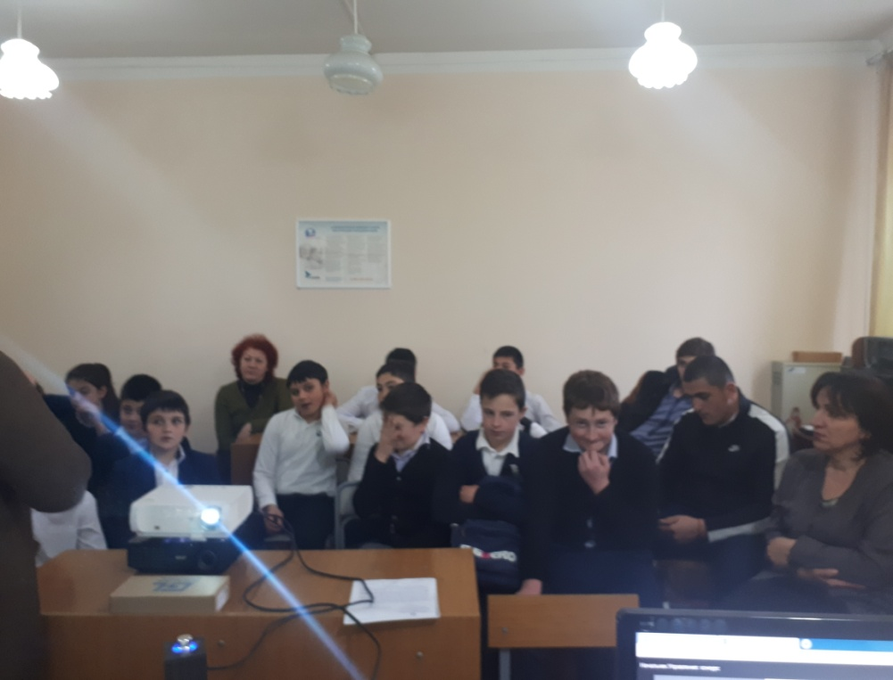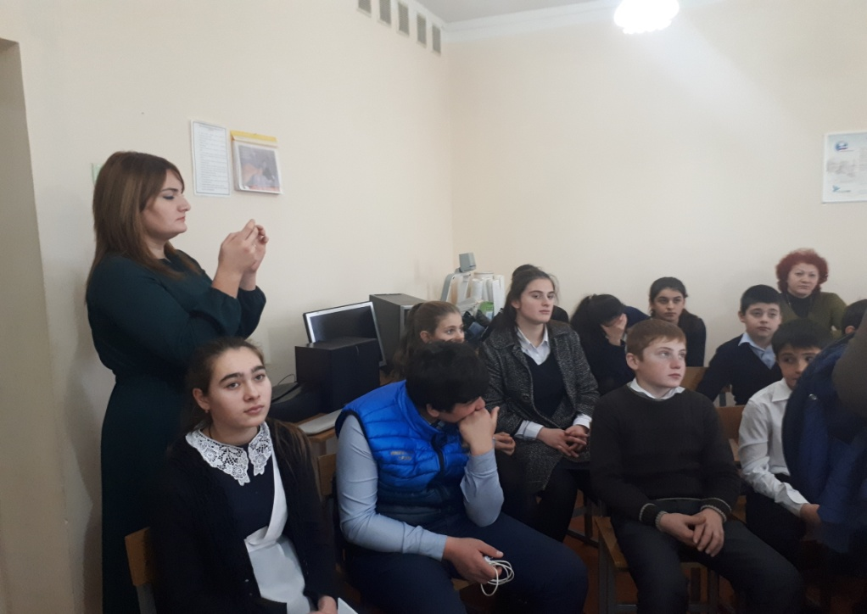

Во время проведения мероприятия всем его участникам был показан документальный фильм об общеобразовательной школе - интернате №1 имени К.К. Грота в Санкт-Петербурге – первом и старейшем в России учебном заведении для слепых детей. В рамках урока учащиеся узнали о слепоглухоте, о проблемах, с которыми сталкиваются люди с одновременным нарушением слуха и зрения, и о способах общения с ними.

В начальных классах были проведены беседы «Что такое добро?» На примерах детям было рассказано, какой смысл люди вкладывают в понятие «добро», «зло», о том, что доброта делает нас отзывчивыми и терпимыми, способными дарить окружающим заботу и любовь. В нашем современном мире такие качества, как доброта, милосердие, начали уступать место себялюбию, эгоизму, черствости, равнодушию, хамству, высокомерию. Этого нельзя допускать.

Дети вместе с учителями слушали – размышляли о том, что доброту можно дарить по разному, говорили о добрых словах и мыслях.
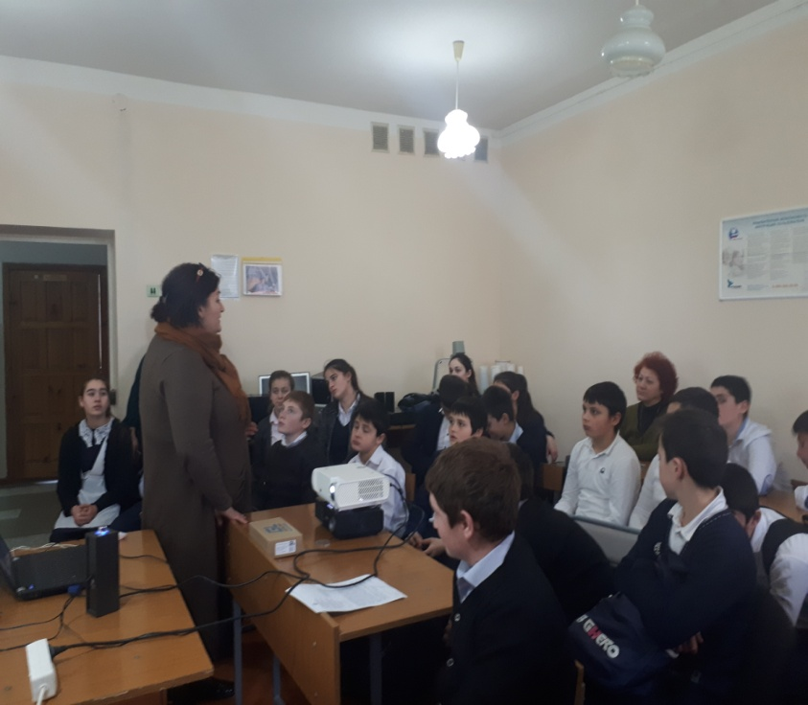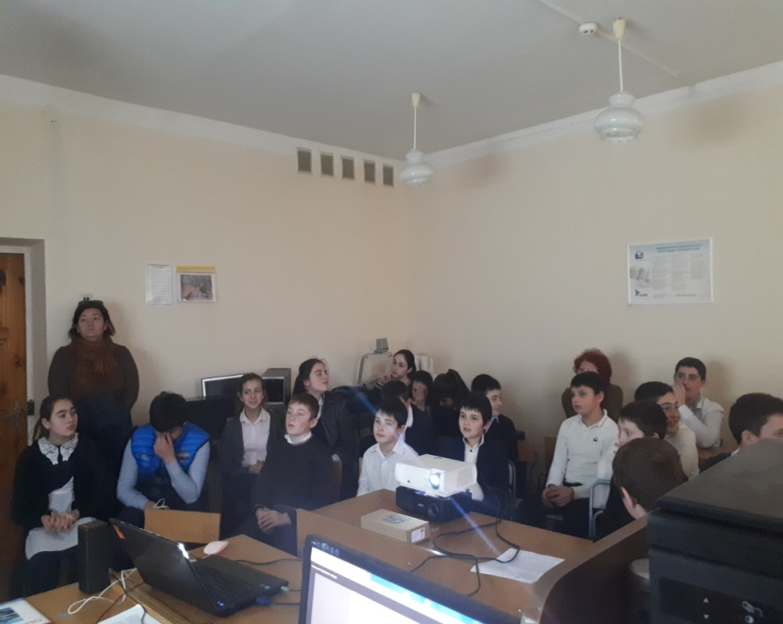
Подготовила учитель истории : Габараева З.А.

